Het Impressionisme (versie 20210415)

Inleiding bij de film/video “The Impressionists”
Ruud Gersons

1. Vooraf gaand aan het impressionisme: het Classicisme

Het woord classicisme of neoclassicisme wordt gebruikt voor de 18e en 19e-eeuwse kunst, die sterk door de klassieke (Griekse) cultuur werd geïnspireerd. Men had genoeg van de bombastische dramatiek van de Barok en de uitbundige decoratie van de Rococo. Als reactie keerde men terug naar strenge, heldere en zuivere vormen.

Jean Auguste Ingres (1780-1869) streefde naar een “tijdloze”, absolute kunst, die altijd zal blijven gelden, zoals dat ook gold voor de kunst van de Grieken.

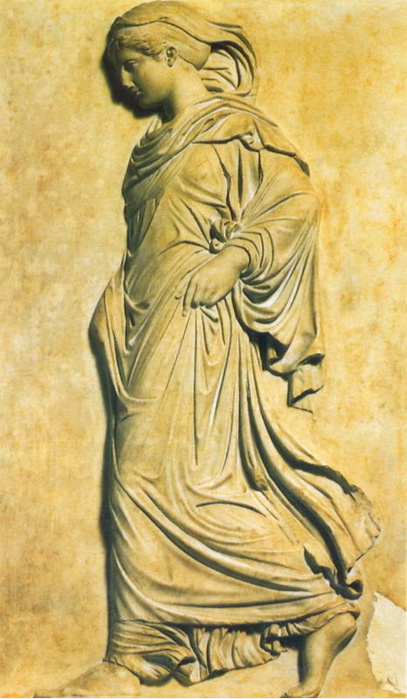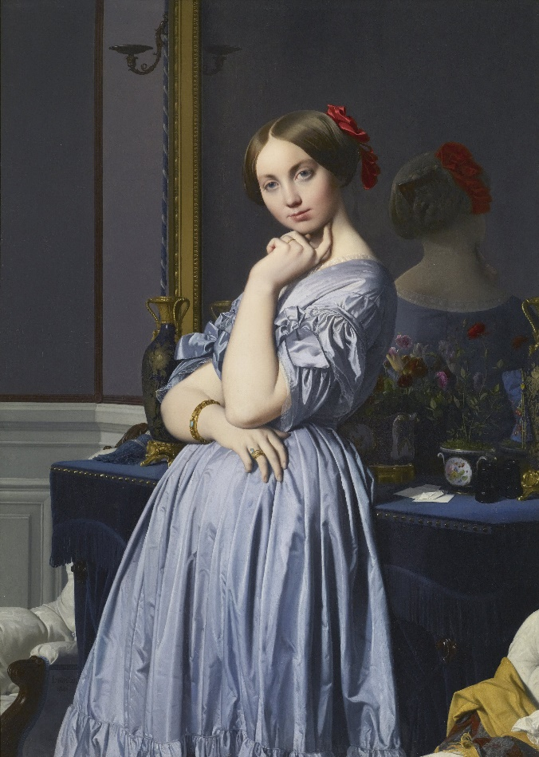
Links: “Voortschrijdende Pallas Athene”, uit Grieks klassieke periode.
Rechts: Ingres, (1845) “Louise de Broglie”: rust, eenvoud, gladjes geschilderd
De overeenkomst tussen beide afbeeldingen is duidelijk: schoonheid, gratie, evenwicht. Maar ook emotieloze afstandelijkheid. Een godin straalt geen emotie uit. Tenminste niet in de klassieke periode. Dat komt pas bij het Hellenisme. En die afstandelijkheid zien we ook bij Louise de Broglie.
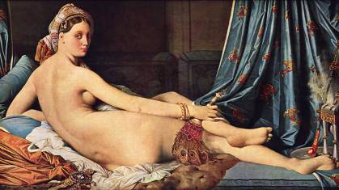
Ingres, La grande Odalisque (1814)
Ingres schildert zijn Odalisk conform het schoonheidsideaal, dat in die dagen gangbaar was: vrouwen moesten slank zijn, zoals ook de godenbeelden uit de klassieke oudheid laten zien. (Later in de negentiende eeuw zouden de odalisken in de schilderkunst aanzienlijk voluptueuzer worden). Hij schildert het werk met opvallend veel aandacht voor de lijnvoering en ogenschijnlijk veel minder voor kleur. De ornamenten en ook het haar kennen een fijne detaillering. De fijne sporen van de wierookbrander rechts zijn zo natuurgetrouw weergegeven dat de lucht bijna uit het schilderij lijkt op te stijgen. De textuur van de rijke stoffen is dusdanig geschilderd dat ze bijna voelbaar wordt.
Toch speelde Ingres welbewust met het ogenschijnlijke realisme van zijn schilderstijl. Zo maakt hij de figuur van zijn model mooier dan ze was, door zonder scrupules anatomische aanpassingen te maken. Let op de vreemde verlenging van de ruggengraat, die duidelijk enkele wervels te veel telt. Ook de pose is enigszins merkwaardig: met name het linkerbeen ligt in een door geen enkel model lang vol te houden stand.
Ingres suggereert met zijn Grande Odalisque een oosterse sfeer, maar ook dat is bedrieglijk. De vrouw zou evengoed een Franse gezelschapsdame kunnen zijn die zich omringd heeft met oriëntaals ogende spulletjes.
Waar kwam Ingres´ inspiratie vandaan voor zijn “Odalisque”??
Dat laten de twee volgende afbeeldingen zien: Giorgione’s, “Slapende Venus” (1510) en Titiaan’s “Venus van Urbino” (1538). Beide had Ingres bestudeerd voor zijn “Odalisque”. Maar dit is renaissance!! Zoals bekend, moesten vrouwelijke naakten altijd een godin voorstellen, zoals in de Grieks klassieke oudheid. Anders was naakt niet toegestaan. De Venus van Giorgione slaapt en heeft dus geen gelaatsuitdrukking. De Venus van Titiaan droomt wat weg en laat zich ook niet in haar ziel kijken, wat ook weer hoorde bij afbeeldingen, geënt op de Griekse Oudheid.
Maar Ingres gaat duidelijk wel een stap verder, want zijn “Odalisque” is in de verste verte geen Griekse godin. Daarvoor kijkt ze ook veel te zelfbewust uit haar ogen. Dat was wel een enorme vernieuwing! Om maar niet te zeggen: gewaagd!
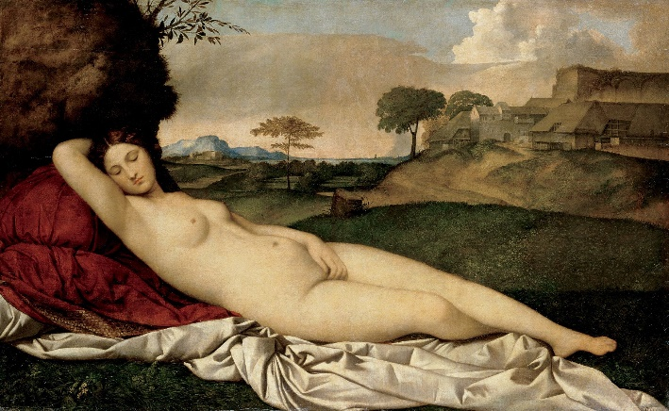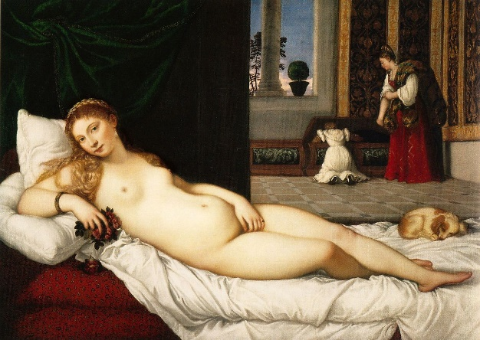
Links: Giorgione, (1510 ), Slapende Venus. Rechts: Titiaan “Venus van Urbino” (1538). Beide had Manet bestudeerd voor zijn “Olympia”.
Afstandelijkheid
Als meest typerend voor Ingre’s Grande Odalisque is in de loop der tijd gaan gelden: de ongenaakbare afstandelijkheid. En dat is tegelijk het vernieuwende en revolutionaire voor die tijd. Ze ligt met haar lichaam afgewend en ziet de kijker van over haar schouder recht in de ogen. Haar blik lijkt iets mysterieus te hebben, maar is ontdaan van alle warmte, een effect dat nog wordt versterkt door de donkere achtergrond en de koele kleuren van de stof en accessoires. Haar hooghartige houding is sceptisch, enigszins afwachtend. Ze legt een zelfbewustzijn aan de dag, dat in die dagen nog verre van vanzelfsprekend was voor vrouwen. Een zekere kilheid, die onbewust moet hebben afgeschrikt.

Academie Royale des Beaux Arts
Wat ging aan Ingre’s Grande Odalisque vooraf? Geïdealiseerd schilderen à la Griekse klassieke kunst! Deze wijze van schilderen werd beoefend aan de Franse Academie Royale des Beaux Arts, waar kunstschilders werden opgeleid.
Men maakte grote doeken met heroïsche taferelen uit de geschiedenis, sentimentele onderwerpen of erotiserende voorstellingen uit de klassieke (Griekse) mythologie. Deze voerden de boventoon in hun selectie voor de Salon, de jaarlijkse tentoonstelling waar elke schilder hoopte te mogen exposeren, want erkenning door de “Salon”, betekende nieuwe opdrachten – en dus broodwinning!

Vooruitstrevende en vernieuwende kunst werd vaak geweigerd, of veroorzaakte schandalen en hevige debatten tijdens de tentoonstelling. De ontwikkeling van de moderne schilderkunst in de 19de eeuw hangt nauw samen met het verzet tegen die behoudende smaak van de Salons. (Echter, ook veel van de grote vernieuwers als Eugene Delacroix, Camille Corot, Edgar Degas of Gustave Courbet namen, vaak met hun behoudender werken, deel aan de Salons, al was het maar om op die manier erkenning- en dus opdrachten te krijgen; ook al wilden ze liever veel vooruitstrevender schilderen).

2. De impressionisten

Édouard Manet (1832 – 1883)

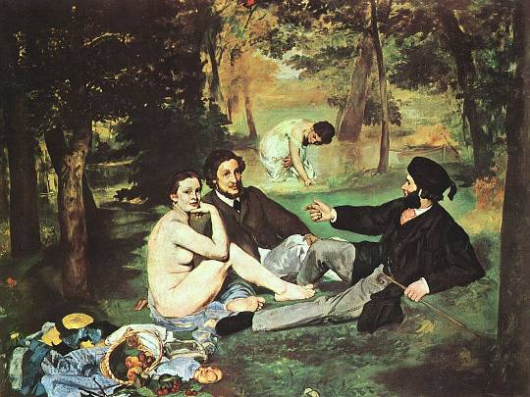
Le déjeuner sur l’herbe, is geschilderd in 1863

En dan komt Édouard Manet de Salons opschudden! Dit schilderij wordt beschouwd als het begin van het modernisme. Het schilderij behoort tot de absolute topstukken van Musée d'Orsay in Parijs. Het representeert voor zijn tijd een nieuwe manier van kijken, door de wijze waarop Manet de realiteit verbeeldt.

Edouard Manet, klassieke opleiding
Edouard Manet (niet verwarren met Claude Monet!) is op klassieke wijze opgeleid in het atelier van Thomas Couture (1815-1879), een gewaardeerde historieschilder uit het Parijs van de 19de eeuw. En zoals vele kunstschilders in zijn tijd, kopieerde hij naar de oude meesters uit de renaissance in het Louvre-museum.

De traditionele driehoek
De invloed van de traditionele academische aanpak van zijn leermeester Couture is o.a. terug te vinden in Déjeuner sur l’herbe, door de toepassing van de opvallende, min of meer centraal geplaatste, compositiedriehoek. Deze driehoek bestaat uit de drie zittende figuren en de badende vrouwfiguur daarboven, die zich iets verder weg in de ruimte tussen de bomen bevindt.

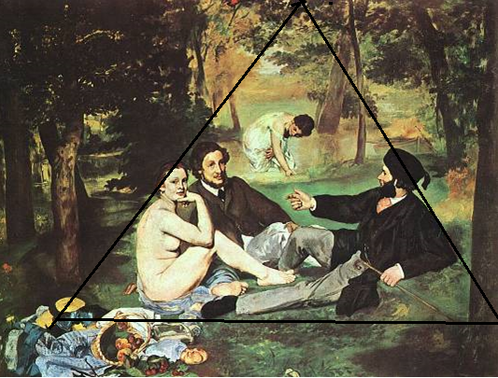
Nogmaals “Déjeuner sur l’herbe” van Edouard Manet, maar met compositie-driehoek

De ordening van de drie onderste figuren zelf heeft Manet weer afgeleid van “Het Oordeel van Paris” van Rafaël, dat hij kende door een kopergravure van Marcoantonio Raimundi, zie op de afbeelding hieronder de drie zittende figuren rechtsonder.

Ook het “Pastoraal Concert” van Titiaan (1509) is duidelijk van invloed geweest op Manet’s “Déjeuner sur l’herbe” (zie hier onder echts.)

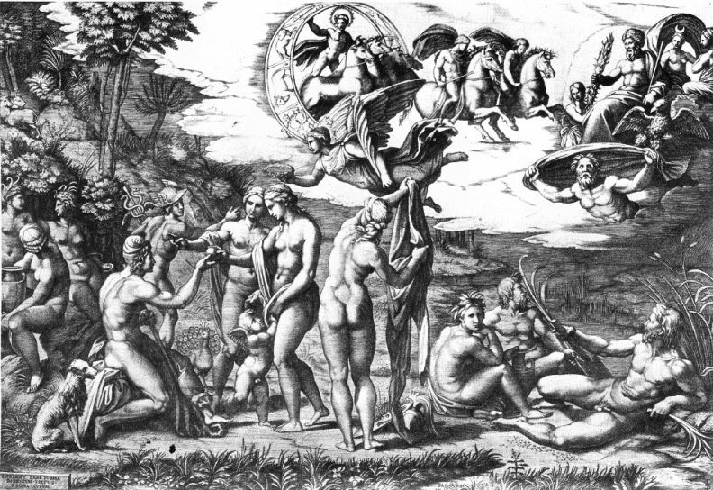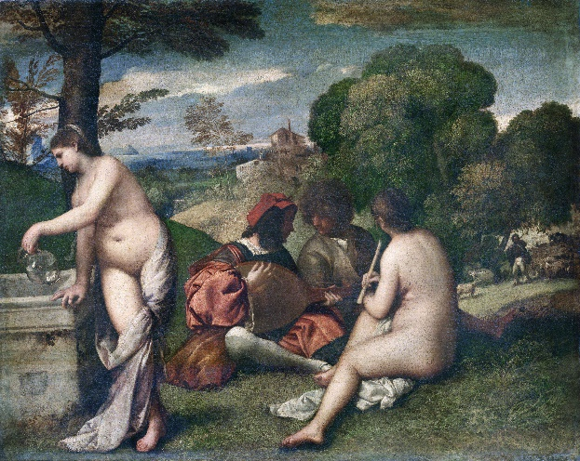
Links: Oordeel van Paris, gravure naar Raphaël. Rechts Pastoraal concert van Titiaan (1509)

Zondigen tegen de academieregels
Er zijn veel vernieuwende aspecten te vinden in Le déjeuner sur l’herbe.
- Opvallend is de wijze waarop Manet het vrouwelijk naakt heeft geschilderd. Let op de vrouwenfiguur links op de voorgrond, die de beschouwer zo ongegeneerd aankijkt. Er is geen afstandelijkheid meer, zoals bij de “Odalisque” van Ingres.
- De naaktheid van het vrouwenlichaam komt des te realistischer over, omdat de toegepaste lichte toon van de kleur overtuigend laat zien dat deze naakte vrouw, op klaarlichte dag, door het felle zonlicht wordt beschenen. Het lichaam is heel gelijkmatig verlicht. Het traditionele clair-obscur is rond de vrouw weggelaten. De naaktheid contrasteert nog extra met de zéér aangeklede heren, links en rechts van haar! Wat een schande was dat in die tijd!
Geen Griekse godin
Net als de “Odalisque” van Ingres is deze dame ook duidelijk geen Griekse godin. Geen Pallas Athene, geen Hera, geen Artemis. Maar een gewone Parijse vrouw – en dus mogelijk zelfs herkenbaar! - tussen voor die tijd modern geklede heren. Het had altijd een mythologische voorstelling moeten zijn. Dàn mocht de schilder naakt uitbeelden. Hier is sprake van Parijse heren met hun maîtresses. Toen dit schilderij getoond werd, werd er daarom schande van gesproken. Het deed enorm veel stof opwaaien!
Van “Déjeuner sur l’herbe” ‘n kleine stap naar Manet’s “Olympia”
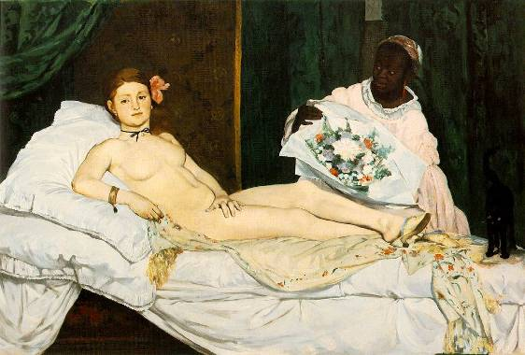
Edouard Manet, “Olympia”, 1867

Nog erger werd het met zijn “Olympia”. Manet noemt het wel “Olympia”, de naam van een Griekse godin. Maar waarom kan dit geen Griekse godin zijn? Vanwege die zwarte vrouw! Wat is het dan wel? Waarschijnlijk een vrouw van lichte zeden, die wacht op een man, die ze moet verwennen. De zwarte vrouw overhandigt haar de bloemen van die man. Erger kon bijna niet in die tijd!
Ook hier waren studies aan voorafgegaan, opnieuw van Giogione’s “Slapende Venus” en Titiaan’s “Venus van Urbino”……….
Links: Giorgione, (1510 ), Slapende Venus. Rechts Titiaan “Venus van Urbino” (1538). Beide had Manet bestudeerd voor zijn “Olympia”.
Kortom: Manet schildert de dagelijkse realiteit. Geen afstandelijkheid
Manet schildert de Franse dagelijkse werkelijkheid en hij neemt afstand van Gries-klassieke elementen. Bij zijn Olympia is geen sprake meer van afstandelijkheid. Zij kijkt de toeschouwer op moderne wijze uitdagend aan.
Claude Monet (1840-1926)

Ook hij schildert naar de werkelijkheid, maar hij schildert in de natuur, buiten, bijv. een zonsopgang, een kathedraal en later zijn beroemde waterlelies. Maar wat hij wil bereiken, daar komen we nog op.

De benaming “impressionisme” – en : het gaat om het licht!
De benaming impressionisme is te danken aan de spottende journalist Louis Leroy. Hij gaf de naam Impressionisme aan deze nieuwe stijl, n.a.v. het schilderij “Impression, soleil levant” (Impressie van een zonsopgang) van Claude Monet. In 1874 werd het bij fotograaf Felix Nadar tentoongesteld. Nogal schamperend, stelde Leroy vast dat het schilderij niet de werkelijkheid, maar slechts een “indruk” daarvan weergaf, een impressie. De kring van schilders, die in deze trant ging schilderen, nam het Impressionisme als een soort geuzennaam over.

Het impressionisme is een realistische stroming (geen goden, geen engelen, geen droombelevenissen) en gaat uit van wat men werkelijk ziet, maar niet zo dat elk detail volledig is uitgewerkt. Er wordt een indruk van het totaal gegeven, waarbij licht een belangrijke rol speelt. En omdat het licht door de dag heen steeds verandert, moest snel geschilderd kunnen worden!

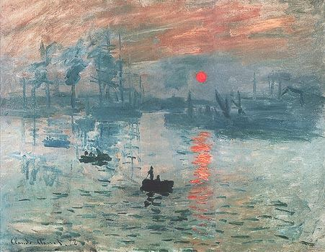
« Impression, soleil levant » van Monet (1874)
3. Weg met de Academische stijl !!
De groep jonge schilders, die nog opgeleid werd aan de Académie des Beaux-Arts, voelt zich in een keurslijf. Alles moet van de leermeesters geïdealiseerd, harmonisch, evenwichtig als bij Griekse godenbeelden en in gladde verfstreken. Bovendien gold in de Academie:
- Landschappen schilder je niet buiten in de natuur, maar in een atelier.
- Een naaktstudie moet altijd uitmonden in een Griekse godin en mag geen herkenbare Parijse vrouw zijn.

Dat houdt een aantal jonge schilders niet meer uit. Ze komen in opstand en verlaten teleurgesteld de Académie waar niet de huidige werkelijke wereld geschilderd mag worden. Ze gaan de natuur in en vangen het zonlicht met hun haastige penselen! Het zijn Monet, Basile en Renoir. Dit zullen we zien in de film ! (Dat ze buiten kùnnen schilderen is te danken aan de uitvinding van de metalen verftube, die mee te nemen is!)

Hoe gaan de impressionisten te werk ? Het licht vangen !
De impressionisten schilderen veel buiten. Ze schilderen de natuur, maar niet natuurgetrouw. Ze willen het licht vangen van een bepaald moment van de dag. Dus moet er snel geschilderd worden. Anders verandert het licht van de zon en kun je niet verder. En als je snel schildert, kun je niet alle details uitwerken. Je schildert met een grove toets. Daar waren de impressionisten trouwens niet als eersten mee voor den dag gekomen. We zien het bij de «late Rembrands» al aangekondigd.

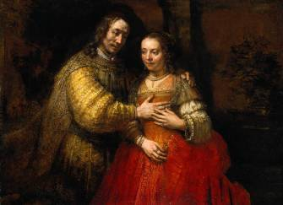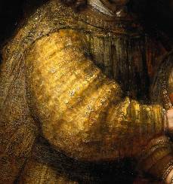
Links: Rembrandt , “Het Joodse Bruidje” met (rechts) grove toets en dikke verf.

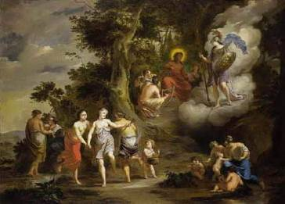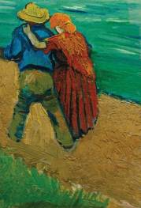
Links: Arnold Houbraken, Pallas Athene bezoekt Apollo op de Parnassus, 1703.
Rechts: Vincent van Gogh “Un couple D’Amoureux”, 1888, oil on canvas

Na Rembrandt’s tijd vond men Houbraken veel mooier. Zo hoorde het! Mooi klassiek, evenwichtig, gladjes en vooral: mythologisch. Geen naakte werkelijkheid, zoals Rembrandt vaak deed.

Van Gogh brengt Rembrand’s late schildertrant weer tot leven
Vincent van Gogh (1853-1890) kende het Joodse Bruidje heel goed, want hij schreef er over naar zijn broer Theo in Parijs:

“Wil je geloven dat ik 10 jaar van mijn leven wilde geven als ik hier voor dit schilderij veertien dagen kon blijven zitten met een korst droog brood als voedsel.”

En zo kwam Rembrandt’s grove schilderstijl bij de modernisten terecht.

Impressionisme als schilderkunst
Het impressionisme is zeker niet een schilderkunst die slechts een vluchtige, oppervlakkige indruk achterlaat. Het gaat uit van het “pleinairisme” van de school van Barbizon, of te wel het werken “en plain air” (= schilderen in de buitenlucht).

Bij de impressionisten is vooral van belang wat het licht doet met de kleuren. Monet schildert bijv. de façade van de kathedraal van Rouen in een telkens andere belichting. Dat doet hij later ook met zijn waterlelies (“Nympheas”.)

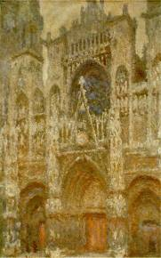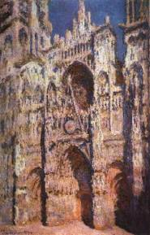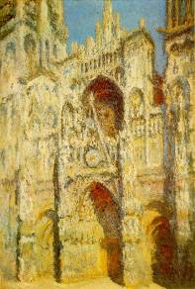
Kathedraal van Rouen, links op een grijze dag; midden en rechts in volle zon op verschillende momenten.

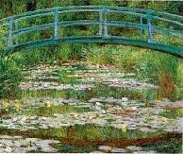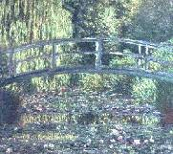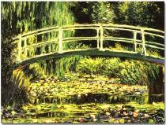
Nympheas, van Monet 1914-1926

Hoofdzakelijk primaire kleuren, aangevuld door mengkleuren
[Men gebruikt vooral primaire kleuren (rood, geel en blauw), gebaseerd op de kleurenleer van Newton (1704) die inhoudt, dat het witte licht alle kleuren bevat, maar die kunnen door een prisma uiteenvallen in de kleuren van de regenboog. De primaire kleuren worden voor het oog versterkt door de mengkleuren groen, violet en oranje.]

Kleuren steeds aanpassen
De schilders moeten hun kleuren steeds aanpassen, omdat de intensiteit van de werkelijke kleuren niet hetzelfde is als die van hun pigmenten.
Men werkt met korte penseelstreken en zet de kleuren zoveel mogelijk naast hun complementaire kleuren, zoals Monet doet bij zeegezichten met blauw en oranje.
De kleurencirkel van Johannes Itten (Bauhaus)

Geliefde onderwerpen van impressionisten (te oppervlakkig??):
- zonovergoten landschappen,
- gezellige boulevards met wandelaars
- dansen in de open lucht bij een restaurant,
- roeiers en kanovaarders
- mensen op terrassen van Parijse cafés,
- danseressen (Degas),
- mooi uitgedoste wandelaars in parken…….

Kortom: meest vrolijke scènes in de zon, met heldere kleuren geschilderd. En juist dat werd nogal eens oppervlakkig gevonden door een andere groep schilders. De symbolisten zijn een reactie daarop. Zij zoeken meer diepgang, weergegeven in symbolen.

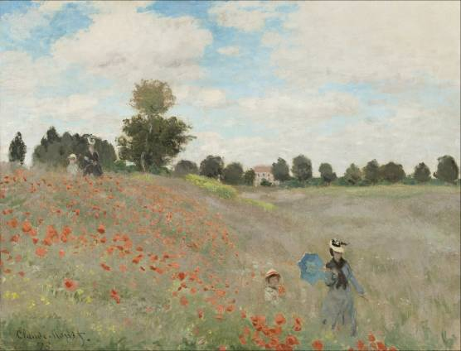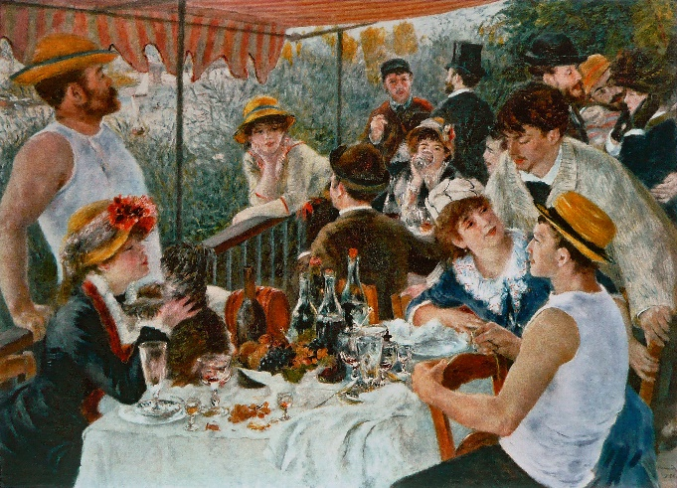
Links: Claude Monet, “Veld met klaprozen” 1873 (Komt voor in de film)
Rechts: Auguste Renoir (ca. 1880) “Le déjeuner des canotiers” ( De Lunch van de roeiers)

4. Café Guerbois en atelier Gleyre
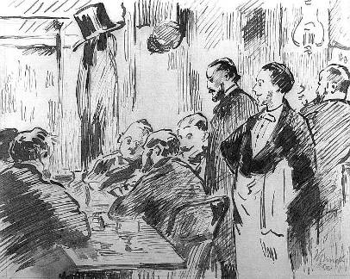
Een tekening van Manet (1869): kunstenaars bijeen in het Café Guerbois
Édouard Manet bezoekt zijn vrienden in het café Guerbois, (bestaat helaas niet meer, maar je kunt nog wel de plek aanwijzen waar het vroeger was), waar hij gezien wordt als de leider van de groep. In de film over de Impressionisten zullen we scènes zien in het Café Guerbois.

Daarnaast ontmoetten de jonge schilders elkaar in het atelier Gleyre. Gleyre was een Zwitserse schilder en in zijn atelier ontstond een soort ontmoetingsplaats. Hij gaf les aan o.a. Monet, Renoir, Sisley en Whistler.

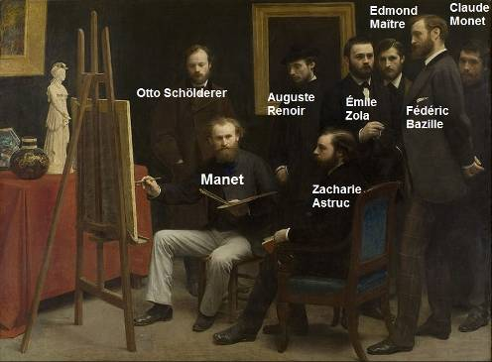
Henri Fantin Latour “Un atelier aux Batignolles” (1870) met in het midden Manet!

Rechts naast Manet, zittend Zacharie Astruc, kunstcriticus, dichter en zelf ook schilder.

Staande v.l.n.r.
- Otto Schölderer, Duits schilder
- Auguste Renoir (met hoed)
- Émile Zola (schrijver),
- Edmond Maître (iets achteraan, musicus en kunstverzamelaar)
- Fédéric Bazille) zou kort daarop sterven aan het front
- Claude Monet

Het symbolisme

Dit weerspiegelt vooral de sfeer van mystiek. Sommige kunstenaars vonden het impressionisme te oppervlakkig, omdat men alleen schildert wat men ziet, zonder diepere achtergrond. De symbolisten zoeken hun inspiratie in wat men niet kan zien: dromen, visioenen, het occulte en het verborgene enz.

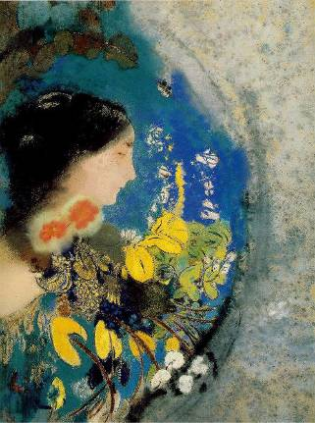
Odilon Redon, Ophelia 1905 - symbolisme

Fin de Siècle
Het symbolisme hoort bij het einde van de 19e eeuw: het “fin de siècle”. Velen zijn verveeld en zoeken nieuwe zingeving. Men zoekt zijn heil in drugs en ether snuiven: de “shortcut” naar de spirituele wereld, maar ook een vlucht uit de werkelijkheid.
Occulte stromingen zoals die van de Rozenkruisers, de theosofie van Blavatsky en later ook de antroposofie van Rudolf Steiner wijzen de weg naar de geestelijke wereld.

De impressionisten na 1870
Na de oorlog van 1870 keren Monet en Pisarro samen terug uit Engeland (en Nederland) en dan begint hun bloeiperiode in Frankrijk, al is er nog maar erg weinig waardering voor hen.

De eerste tentoonstelling wordt gehouden door de beroemde fotograaf Felix Nadar. De eerste verkooptentoonstelling in Hotel Drouot levert alleen maar hoongelach op. Maar de groep blijft tot 1880 bij elkaar. Daarna worden grote reizen ondernomen.

De Haagse School
Buitenlandse schilders die naar Parijs komen, ondergaan er de invloed van de impressionisten. Er komen ook regelmatig Nederlandse schilders. Zo ontstaat de Haagse School.

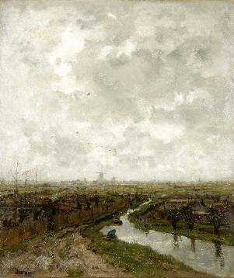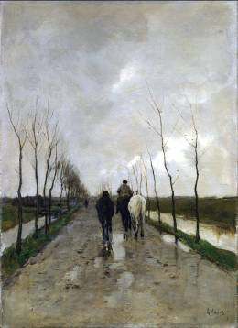
Links: Jacob Maris: Slatuintjes bij Den Haag, 1878,
Rechts: Anton Mauve, (1880) “Een Hollandse weg”

Ten slotte: Impressionisme en de idealen van de Franse revolutie.
Men zou de vraag kunnen stellen, of wat de stroming van het impressionisme heeft gebracht, niet een zachte echo zou kunnen zijn van de idealen van de Franse Revolutie. Die idealen waren Vrijheid, Gelijkheid en Broederschap of te wel liberté, égalité, fraternité.
De wegbereiders van het Impressionisme streefden naar :

- volledige vrijheid in de keuze van hun onderwerpen en de wijze van schilderen; ongehinderd door wat de Académie voorschreef
- Onder elkaar streefden zij naar volledige gelijkheid.
- ze hielpen elkaar, soms zelfs financieel, als broeders.

Het verwezenlijken van de drie grote idealen van de Franse Revolutie in de beeldende kunsten kwam blijkbaar later dan in de politiek, maar zeker niet minder heftig! De impressionisten beoefeneden de Sociale Driegelding alo in de praktijk, zonder zich daarvan bewust te zijn geweest!
0-0-0-0-0

